Inscription Couple 2026 - 2027
Mail : contact@studiodance13.com - Tel : 06.81.03.02.31

Madame : PRENOM / NOM / Tel ____________________
Monsieur : PRENOM / NOM / Tel ____________________
Adresse : __________________________________________________________________________________________

Code Postal : ________ Ville : ______________________________________________________________________

Mail Mme : ________________________________________ Mail Mr : ______________________________________

COURS JOUR HORAIRE

COURS JOUR HORAIRE

COURS JOUR HORAIRE

Moyen de Paiement : Chèque(s) Espèces Carte Bleue ANCV / COUPON SPORT

(maximum 50 €)

Montant total :
Observations

Règlement Point 2 : Paiement par chèque possible en 3 fois (encaissement 3 mois consécutifs)
Règlement Point 13 : Toute année commencée est due. Aucun remboursement ne pourra être effectué après le 1 er octobre.
ATTESTATION SUR L’HONNEUR : Santé et Assurance
- Nous consultons un médecin au moins une fois par an, et que nous ne présentons aucune contre-indication à la pratique de la danse ;
- Nous sommes couvert par une assurance Individuelle accident (individuelle accident, scolaire ou extra-scolaire, licence Fédération Française de Danse…).
Nous déchargeons l’association Studio Dance 13 de toute responsabilité s’il s’avérait que :
- La pratique de la danse avait des effets préjudiciables à notre état de santé,
- ou que en cas de blessure, aucun tiers n’en soit directement la cause.
Nous renonçons donc par la présente à tout recours contre l’association Studio Dance 13 quant aux éventuelles conséquences médicales, morales, financières et juridiques.

Nous attestons également être un couple dans la vie
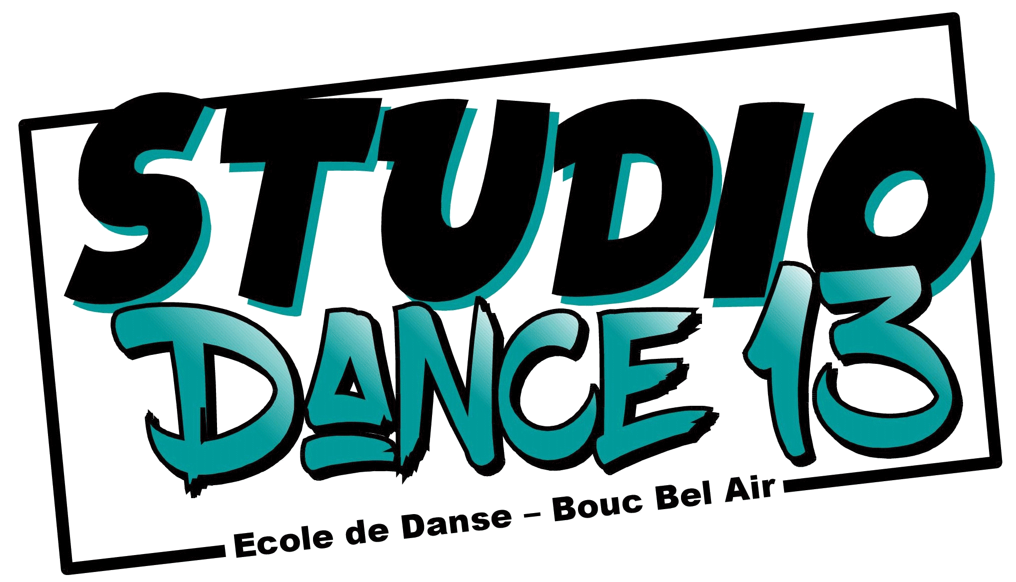

Fait à ……………………………………………………………….
Le …………………………………………………………………….

Signature Mme Signature Mr

En nous inscrivant nous acceptons les conditions générales de vente figurant au dos de ce formulaire

Conditions Générales de Vente : Studio Dance 13

1 – CONDITIONS GENERALES
L'inscription aux cours du Studio Dance 13 implique l'acceptation totale et sans réserve du présent document. En cas de non-respect de ces conditions, la ou les personnes (adultes ou enfants) impliquées peuvent être définitivement exclus de l’école sur simple décision des dirigeants.
2 – INSCRIPTION / PAIEMENT :
Les cours sont réalisés durant une saison qui s’étend du mois de septembre au mois de Juin de l’année suivante. Pas de cours pendant les vacances scolaires. Studio Dance 13 se réserve le droit d’annuler une activité si l’effectif est insuffisant. Dans ce cas, votre dossier vous est entièrement restitué.

La totalité du paiement des activités est demandé lors de l'inscription. Le paiement peut être effectué par chèque à l'ordre du Studio Dance 13, en espèces ou par CB. Les pièces justificatives sont à fournir lors du 1er cours, sans celles-ci, la participation à l’activité n’est pas autorisée.
Frais Gestion : 20€, sont obligatoires par personne et par année. 10€ sont conservés en cas d’annulation de dossier avant la fin des portes ouvertes de septembre : Samedi 12 septembre 2026 au plus tard
Le paiement échelonné : Le paiement en 3 fois est autorisé aux conditions ci-après : Exclusivement par chèques à l'ordre Studio Dance 13 , les chèques sont tous datés du jour de l'inscription, tous les chèques doivent être remis à l’école le jour de l'inscription. Encaissement sur 3 mois consécutifs. A partir de janvier, en un seul paiement.

Attestation santé et assurance : Signature obligatoire pour pouvoir participer au cours.

3 – SECURITE ET REGLES DE VIE
Respect: Les participants aux activités agissent dans le calme et le respect des biens et des personnes. Le non-respect du professeur, du personnel, des autres pratiquants (Agressions verbales ou physiques, transgression des conditions générales de vente, dénigrement, …) ou des locaux est source d’exclusion immédiate et définitive prononcée par les dirigeants.

On ne court pas, on ne touche pas aux miroirs ni aux rideaux. Les accessoires dans les salles de danse, fixés ou non, servent à l'échauffement et à la pratique de certaines disciplines. Ils ne sont pas prévus pour s'y suspendre ou s'y asseoir (risque de rupture et de blessures graves). Seul le professeur peut en indiquer l'usage.
La responsabilité du Studio Dance 13 ne saurait être engagée en cas d'utilisation anormale des matériels mis à la disposition des pratiquants. Pour éviter tout risque de dégradation, chacun doit veiller au bon respect des règles de vie.

La propreté et l'hygiène sont l'affaire de tous. Il est strictement interdit de manger dans les salles de danse, de même de manger des Chewin gums, ou boire du soda.
Veillez à ranger le matériel utilisé, jeter vos déchets dans les poubelles, ne pas oublier de vêtement, remporter vos bouteilles d'eau vides ou entamées, ne commettre aucune dégradation.

Dans le but de ne pas perturber le bon déroulement des cours, la présence des parents, famille, amis… n’est pas autorisée dans les salles de danse. Aussi, il est interdit de perturber les cours en se signifiant à la porte ou par les vitres durant les cours.

L’utilisation du téléphone portable pendant les cours n’est pas autorisée. Eteindre les téléphones durant la séance. Votre tenue vestimentaire doit être adaptée à l’activité que vous pratiquez. Chaussures propres ou dédiées à la danse, cheveux attachés, pas de bijoux pour les enfants.

4- SURVEILLANCE DES ENFANTS : En dehors du cours qui s’effectue dans la salle de danse et avec le professeur, les enfants ne sont pas sous la surveillance ni la responsabilité de l’école.

5- ACCUEIL ET POINTAGE : L’accueil fait partie de notre relation. Chacun des pratiquants, en arrivant dans les locaux du Studio Dance 13 se présente à l’accueil pour indiquer sa présence au cours. Les parents doivent demander à leur enfant de faire de même. Ne pas entrer directement dans la salle sans prévenir de sa présence.

6- HORAIRES : Les horaires doivent être respectés tant par les professeurs que par les danseurs. Si le pratiquant arrive après le démarrage du cours, il faudra demander au professeur s’il est encore possible d’intégrer le cours ou non. Concernant les séances de Fitness, si vous arrivez après l’échauffement, vous ne pourrez plus intégrer le cours.
Un créneau horaire de cours comprend : Le temps d’entrer en cours, la mise en place du groupe, la prise de parole de votre professeur ou du personnel pour différentes raisons, l’échauffement, le cœur du cours puis la fin et la sortie de cours.

7- PHOTOS & VIDEOS : Des photos ou vidéos durant les cours peuvent être effectuées par le Studio Dance 13. Elles sont valorisantes et ont pour objectif de représenter l’atmosphère d’un cours. Elles sont utilisées uniquement pour le site web du Studio Dance 13. Pas de gros plans individuels, surtout des photos de groupe. Vous autorisez le Studio Dance 13 à les utiliser.

8- MAILS (Communication) : Lorsque vous vous inscrivez, vous acceptez de recevoir par mail l’information concernant les activités et seulement les activités de l’école. Votre adresse reste confidentielle et n’est en aucun cas transmise.

8- ABSENCES : Votre engagement pour la saison demande une assiduité aux cours. En effet, des absences répétées entraînent nécessairement un retard dans votre progression et des difficultés dans votre apprentissage. Si vous êtes absent plus de 4 cours de suite, nous contacter pour savoir s’il est encore possible d’intégrer le cours au vu de la progression du groupe.
Si le professeur de danse est absent à un cours (santé, retard, ..), le cours peut être décalé de quelques minutes ou annulé. Si le cours est annulé, il est automatiquement reporté à plus tard. Lorsque cela est possible, le remplacement du professeur est effectué pour le cours concerné. Si le professeur est absent plusieurs cours de suite, il est alors remplacé dans les meilleurs délais.

9 – VOLS : En cas de disparition d'un objet ou d'un vêtement, signalez-le au professeur. Le Studio Dance 13 ne peut pas être tenu pour responsable des vols commis à l’intérieur des locaux. Attention, les ados laissent souvent trainer leurs affaires (dont les téléphones portables…).

10 – ASSURANCE : Studio Dance 13 est dégagé de toute responsabilité en cas d'accident pendant un cours ou un inter cours. Ce cas rentre dans le cadre de la responsabilité civile ou individuelle accident de chaque danseur ou pratiquant d’activité (ou de l’assurance d’activité extra-scolaire pour les enfants).

11 - DEGRADATION DES LOCAUX : En cas d'accident ou de dégradation accidentelle, prévenez l’école le plus tôt (votre professeur, la personne à l’accueil, un dirigeant…). Selon la gravité des dégâts et la manière dont est intervenu le ou les dégâts, une demande de réparation peut vous être demandée.

12 – MODALITES DE REMBOURSEMENT : Toute année commencée est due. Aucun remboursement ne pourra être effectué après le 1ère octobre.

CONDITIONS GENERALES DE VENTE

